测试楼层（小程序房态）

Web端审核

出行鸟民宿版更新了，订单过了离店时间不显示办理入住和申请退款按钮；过了离店时间才显示确定订单

@周泽成 协助验证一下：

在组织（示例：民宿A）下面，创建一个 两个子组织（民宿A-1，民宿A-2），

民宿A：创建一个钱包

民宿A-1 ：创建一个钱包

民宿A-2 ：不要创建钱包

两个子组织各新建一个房间，并上架。为两个民宿的房间下单支付。

如果 ：

民宿A-1 的钱入账到 民宿A-1的钱包

民宿A-2 的钱入账到 民宿A的钱包

则代表正确，如果不正确，则告诉我一声。

@周泽成

另外如下功能也麻烦验证一下：

1、钱包持有人：不允许被删除，也不允许转移组织（移动到其他民宿下面）√

2、优惠券只能在有效期内使用（明天看）

3、如果出现 取消订单/退款 导致优惠券被退还，则 （优惠券的总数量 - 作废的优惠券数量）应该 = 活动的优惠券发行数量

4、使用过的优惠券，是否有正确登记使用人名称

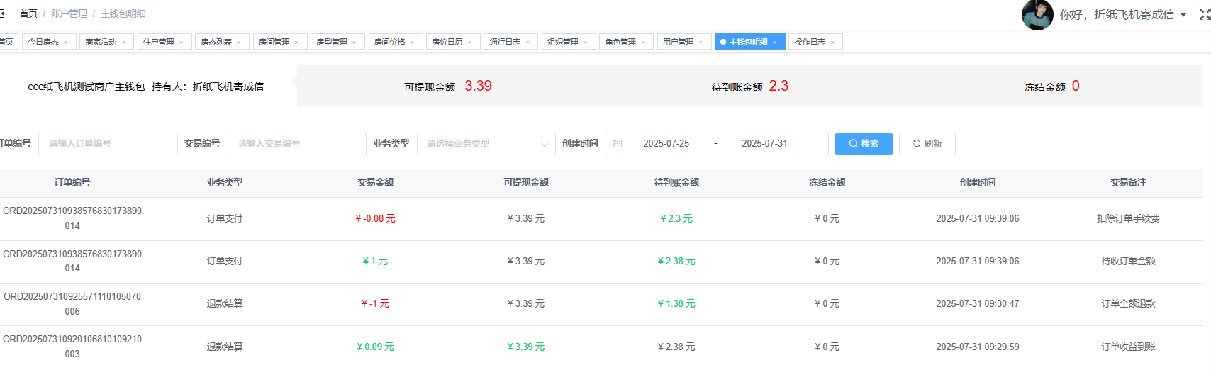

上架房间“小号“都不是爱””“白色风车”“”

@周泽成

1、全额退款，资金交易有误的订单，已经冲正

ORD202507301424267060123860008

ORD202507301428284510113470013

ORD202507301435439560174050023

ORD202507301639449360106300100

ORD202507310925571110105070006

ORD202507311132121340135000041

2、修正：正处于退款流程的订单，不允许点击“确认完成”

3、修正：旅客已经确认完成的订单，不允许审核人员同意退款

4、由于旅客先申请退款 ->然后点击确认完成 -> 审核员同意退款，造成错误的订单：

ORD202507301516355340111700076

ORD202507301603489870104880084

ORD202507301605563320179740089

后续会进行冲正，然后重新结算

实验：正处于退款流程的订单，在离房时间自动确认订单会不会成功

1. 退款后能不能按“确认订单”
2. 2.确认订单后能不能申请退款
3. 3.拒绝退款审核后能不能“确认订单”，或者拒绝退款后能不能再次申请

优惠卷的状态变化（领取，作废，已使用）

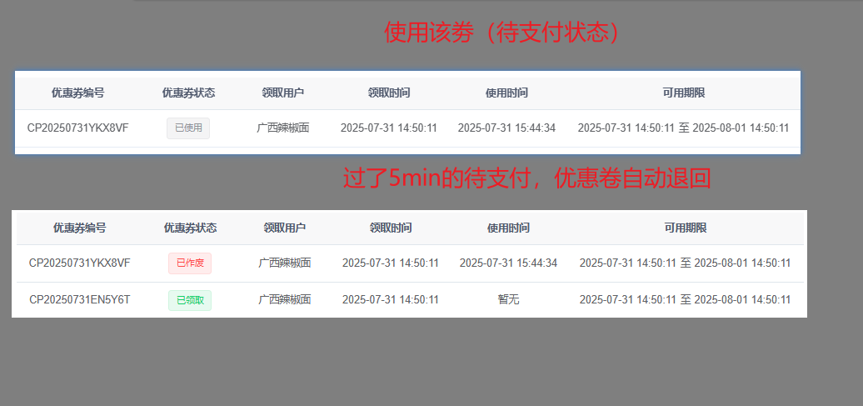

明天过离店时间能不能退款

1.拒绝退款

2.下架后推广钱包的纪录怎么样

3.明天看下小程序的“我的评价”

4.已经领取，但已经下架的优惠券，不要显示

5.凌晨结束的订单有记录

只有三种订单会结算

1. 按“确认订单”
2. 退款成功的